Opis przedmiotu zamówienia – meble gabinetowe Załącznik Nr 1

Lp. | Zdjęcia poglądowe produktu * | Wymiary **  (szer. gł. wys. ) | Opis | Ilość | Cena brutto
1. | 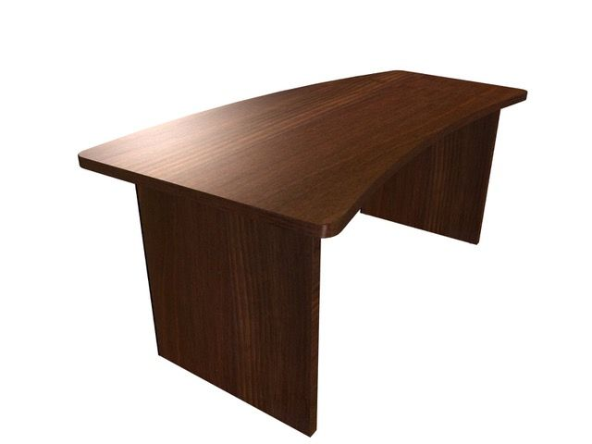 | 180 (70)x90, h=75 | Biurko gabinetowe Maron MGB-4P | PRAWE | 180/70-z prawej x90, h=75 lub równoważne na podporach płytowych. Blaty oraz podpory wykonane z płyty wiórowej laminowanej o grubości 36 mm., blenda 18 mm Kolor płyty orzech ciemny , krawędzie oklejone obrzeżem PCV o grubości 1-2 mm w kolorze płyty . | 1 szt.
2. | 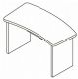 | 120/50x60 h=68 | Dostawka do biurka Maron MGD-2P: 120/50 (mniejsza głębokość z PRAWEJ) x 60, h=68 cm lub równoważna na podporach płytowych. Blaty oraz podpory wykonane z płyty wiórowej laminowanej o grubości 36 mm., blenda 18 mm Kolor płyty orzech ciemny , krawędzie oklejone obrzeżem PCV  o grubości 1-2 mm w kolorze płyty . | 1 szt.
3. | 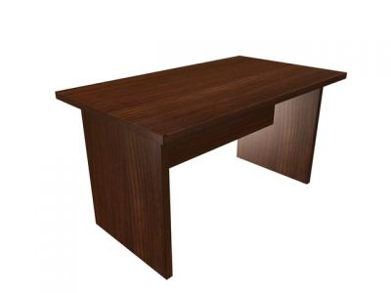 | 140x80, h=75 | Stół konferencyjny Maron MGSK-3 lub równoważny. Blaty oraz podpory wykonane z płyty wiórowej laminowanej o grubości 36 mm., blenda 18 mm Kolor płyty orzech ciemny , krawędzie oklejone obrzeżem PCV o grubości 1-2 mm w kolorze płyty . | 1 szt.
4. | 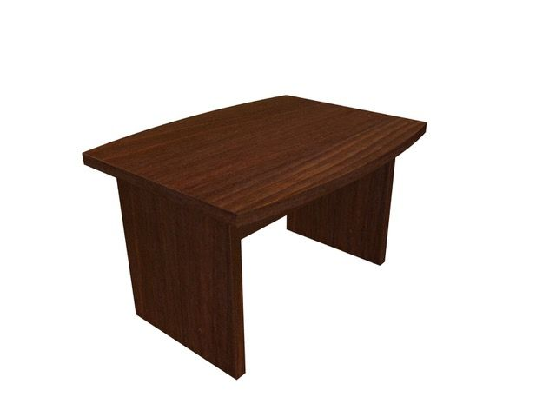 | 90x70. h=55 | MGSK-4 stolik gabinetowy MARON 90x70 lub równoważny, Blaty oraz podpory wykonane z płyty wiórowej laminowanej o grubości 36 mm., blenda 18 mm Kolor płyty orzech ciemny , krawędzie oklejone obrzeżem PCV o grubości 1-2 mm w kolorze płyty . | 1 szt.
5. | 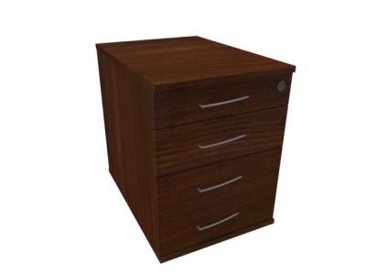 | 43x60, h=63 | Kontener mobilny pod biurkowy Maron MGK-1 lub równoważny, 3 szuflady + piórnik, metalowe wkłady szuflad z piórnikiem na prowadnicach rolkowych, cichym domykiem szuflad, blokada wysuwu szuflad, zamek centralny z dwoma kluczami, kółka 50 Ø mm, podgumowane, grubość płyt 18 mm, plecy pełne z płyty 18 mm, kolor płyty ciemny orzech, krawędzie oklejone obrzeżem PCV o grubości 1-2 mm w kolorze płyty. Uchwyty metalowe, kolor aluminiowy, rozstaw dwupunktowy | 1 szt.
6. | 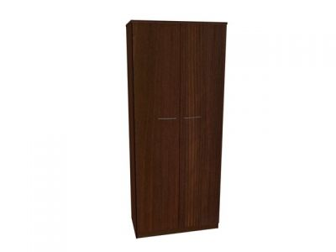 | 80x42, h=191 | Szafa ubraniowo – aktowa Maron MGS-2 lub równoważna, 5OH, wieszak wysuwany, drzwi pełne, grubość płyt 18 mm, kolor płyty ciemny orzech, krawędzie oklejone obrzeżem PCV o grubości 1-2 mm w kolorze płyty, plecy pełne - płyta czarna HDF grubość 3,2 mm , zamek z dwoma kluczykami. Uchwyty metalowe, kolor aluminiowy, rozstaw dwupunktowy. Skrzydło drzwi przytwierdzone na zawiasach. Stopki z regulacją poziomowania. | 1 szt.
7. | 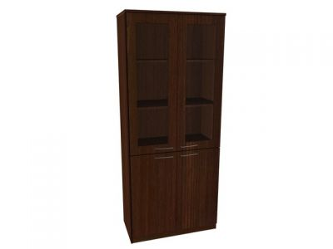 | 80x42, h=191 | Szafa aktowa ze szkłem Maron MGS-3 lub równoważna , dolna część 2OH – drzwi pełne z zamkiem na dwa kluczyki , górna część 3OH szkło w ramkach z płyty. Drzwi pełne, grubość płyt 18 mm, kolor płyty ciemny orzech, krawędzie oklejone obrzeżem PCV o grubości 2 mm w kolorze płyty, plecy pełne - płyta czarna HDF grubość 3,2 mm. Uchwyty metalowe, kolor aluminiowy, rozstaw dwupunktowy. Skrzydło drzwi pełne przytwierdzone zawiasy na zawiasach. Stopki z regulacją poziomowania. | 1 szt.
8. | 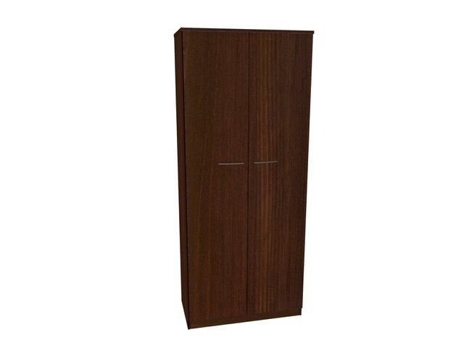 | 80x42 | h=191 cm | Szafa gabinetowa MARON 80x42 h=191 cm MGS-1 lub równoważna, drzwi pełne z zamkiem na dwa kluczyki, grubość płyt 18 mm, kolor płyty calvados, krawędzie oklejone obrzeżem PCV o grubości 2 mm w kolorze płyty, plecy pełne - płyta czarna HDF grubość 3,2 mm. Uchwyty metalowe, kolor aluminiowy, rozstaw dwupunktowy. Skrzydło drzwi pełne przytwierdzone zawiasy na zawiasach. Stopki z regulacją poziomowania. | 1 szt.

* Zdjęcia poglądowe, przybliżające wyobrażenie Zamawiającego o wyglądzie produktu. Zamawiający dopuszcza złożenie każdego artykułu , który spełniać będzie wymagania opisane powyżej. Wszystkie elementy wyszczególnione w punktach od 1 do 8 muszą pochodzić z jednego systemu.
** Zamawiający dopuszcza odchylenie od wskazanych wymiarów mieszczące się z zakresie +/_ 2%
Dodatkowe informacje :
- Zakres zamówienia obejmuje dostawę do siedziby Zamawiającego – Katowice ul. Powstańców 41a piętro VII, montaż i ustawienie w pomieszczeniu wskazanym przez Zamawiającego
- Wykonawca zobowiązany jest do zabrania pustych opakowań po rozpakowaniu mebli.
- Meble muszą być :
- fabrycznie nowe, pochodzące z bieżącej produkcji, nieregenerowane, pełnowartościowe, wolne od wad, wykonane zgodnie z normami branżowymi i posiadać gwarancję producenta na okres minimum 24 miesięcy
- wykonane z bezpiecznych materiałów dopuszczonych do użytkowania oraz posiadać zgodne z właściwymi przepisami atesty, certyfikaty i dopuszczenia.
- nie dopuszcza się mebli klejonych.
- Meble muszą posiadać instrukcję montażu, obsługi i konserwacji napisaną w języku polskim.
- Koszty przewozu, opakowania, załadunku, rozładunku, montażu, ubezpieczenia w czasie przewozu ponosi Wykonawca
- Dostarczone meble zostaną odebrane na podstawie protokołu odbioru dostawy, który zostanie sporządzony przez Wykonawcę i podpisany przez obie strony.
- Certyfikat:
- PN-EN 527-1 2011 - norma określająca meble biurowe – stoły robocze i biurka: wymiary.
- PN-EN 527-1 2004 - norma określająca meble biurowe – stoły robocze i biurka: mechaniczne wymagania bezpieczeństwa, wytrzymałości i trwałości.
- PN-EN 527-3 2004 - norma określająca meble biurowe – stoły robocze i biurka: metody oznaczenia statyczności i wytrzymałości mechanicznej konstrukcji.
- PN-EN 14073-2 2006 - norma określająca meble biurowe – meble do przechowywania: wymagania bezpieczeństwa.
- PN-EN 14073-3 2006 - norma określająca meble biurowe – metody statyczności i wytrzymałości konstrukcji.
- PN-EN 14074 2006 - norma określająca meble biurowe – stoły, biurka i meble do przechowywania: metody badań wytrzymałości i trwałości części ruchomych.
- Gwarancja minimum 2 lata od daty podpisania bez zastrzeżeń przez Zamawiającego Produktu odbioru.

